Inspectoratul pentru Situații de Urgență
„PETRODAVA”al Județului Neamț
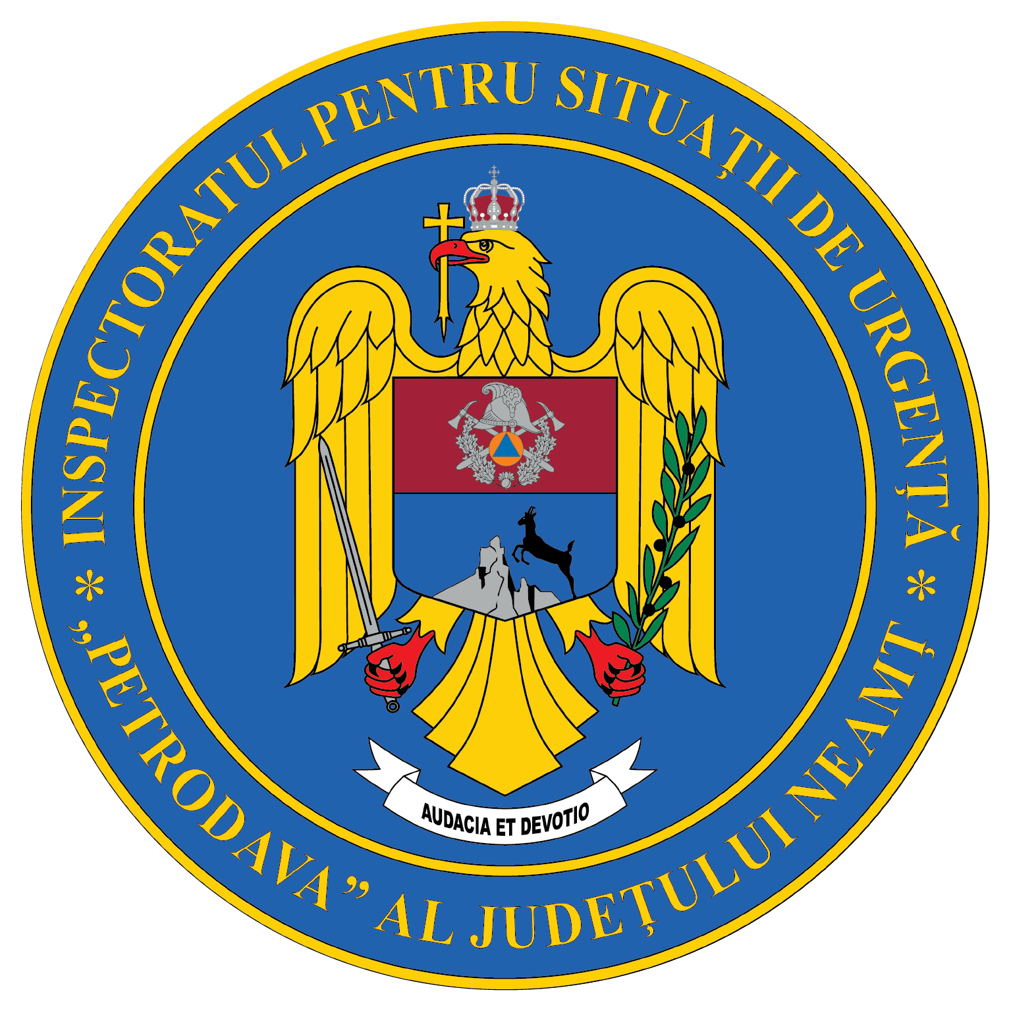
Contact: 0742025144, 0233/216.815, fax: 0233/211.666
Email:relatii.publice@ijsunt.ro

COMUNICAT DE PRESĂ
– Activități de recunoașteri/ verificări la secțiile ATI –
Având în vedere situațiile de urgență din ultima perioadă în care au fost implicate unități spitalicești pe fondul creșterii cazurilor Covid-19, în scopul prevenirii unor situații de urgență ce pot pune în pericol viața pacienților, pompierii nemțeni desfășoară activități de recunoașteri/verificări a secțiilor ATI.
La aceste misiuni va fi cooptat și personalul cu atribuții în domeniul apărării împotriva incendiilor (cadru tehnic PSI/personal de specialitate/SPSU/personal care asigură prima intervenție la locul de muncă în caz de incendiu).
Activitățile de verificare constau în:
- dotarea cu stingătoare și hidranți interiori, după caz;
- practicabilitatea căilor de acces/evacuare și intervenție;
- modalitatea de încălzire a spațiilor destinate ATI în vederea eliminării mijloacelor de încălzire neomologate;
- eliminarea utilizării tuturor surselor de foc deschis (lumânări, candele etc);
- operativitatea SPSU (Serviciu Privat pentru Situaţii de Urgenţă);
- integritatea instalațiilor electrice (improvizaţii sau defecțiuni);
- asigurarea permanentă a personalului în secția ATI și cunoașterea modului de intervenție în cazul producerii unui incendiu (folosirea stingătorului și modalitățile de evacuare);
- aerisirea periodică a spațiului în care există riscul de creștere a concentrației de oxigen.
Activitățile menționate vor fi desfășurate zilnic, din 3 în 3 ore, în intervalul orar 09 - 21 de către personalul operativ din cadrul subunităților de intervenție, iar în afara acestui program, verificările vor fi executate ocazional de echipajele SMURD după finalizarea misiunilor.
Neregulile constatate pe perioada acestor verificări vor fi aduse la cunoștință conducătorilor de instituții, în vederea remedierii acestora în cel mai scurt timp.

Compartimentul Informare şi Relaţii Publice

